Кодов на всех не хватает, поэтому изгаляемся, создавая новые таблицы кодирования и их комбинации. Раньше было 12 цифр, добавилась ещё одна – первая цифра.

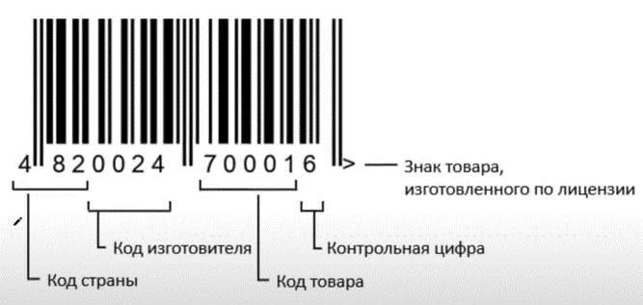

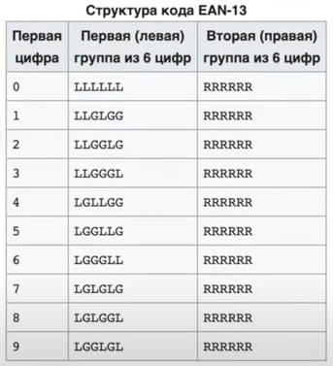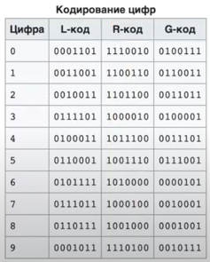

Расчет Контрольной суммы

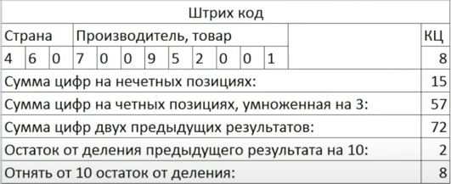

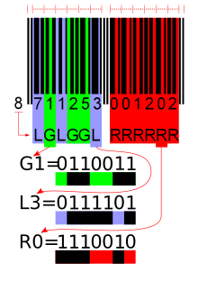

L Code 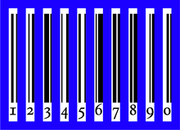

R Code 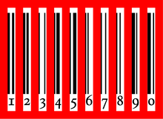 по сути = инвертированному L Code

G Code 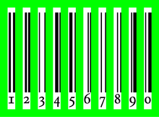 по сути = развернутый R Code